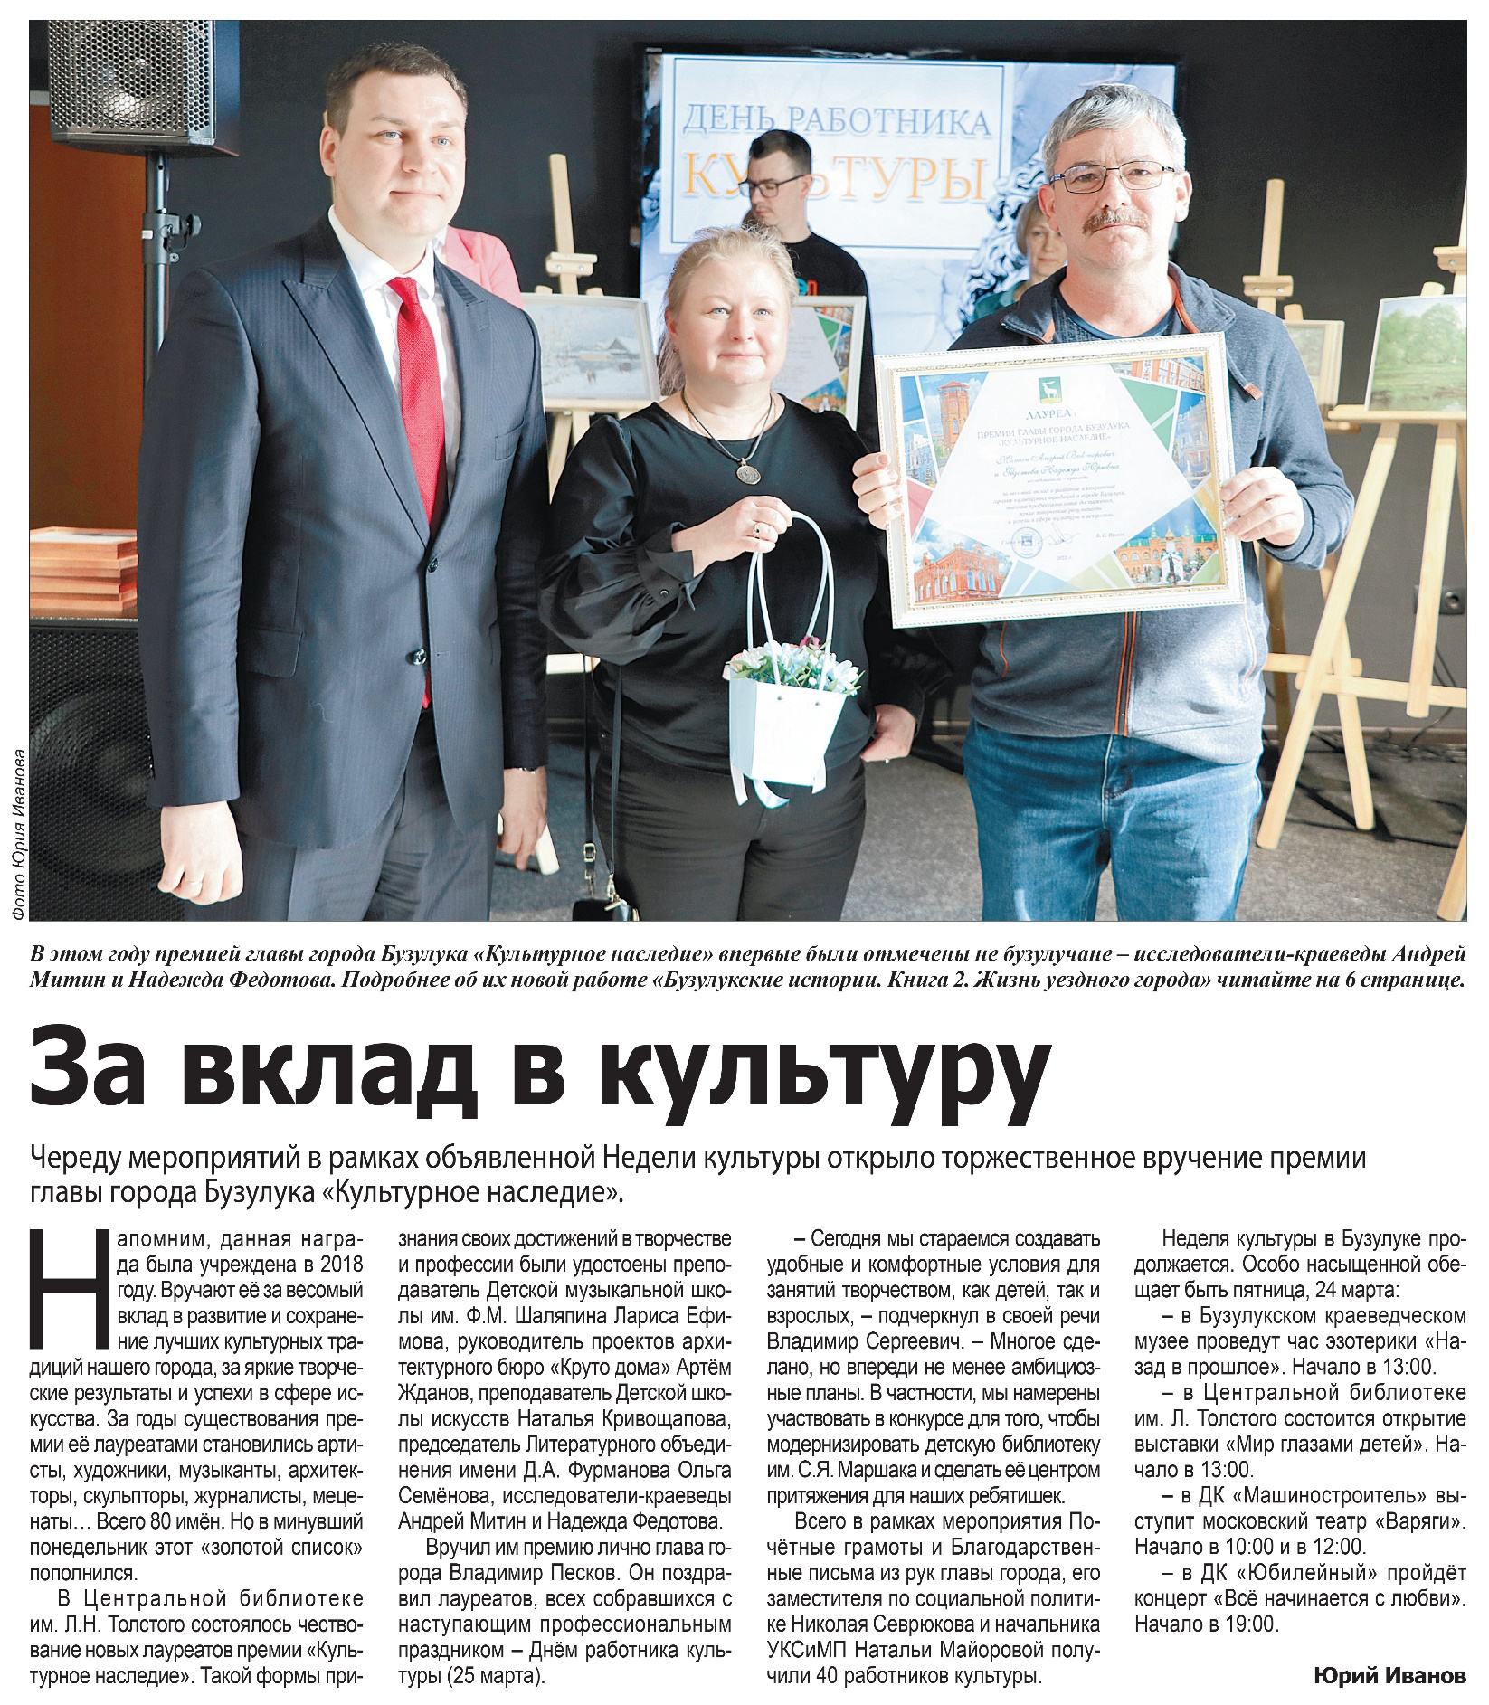

**Иванов Ю. За вклад в культуру / Ю. Иванов // Наша газета. — 22 марта. — С. 1.**